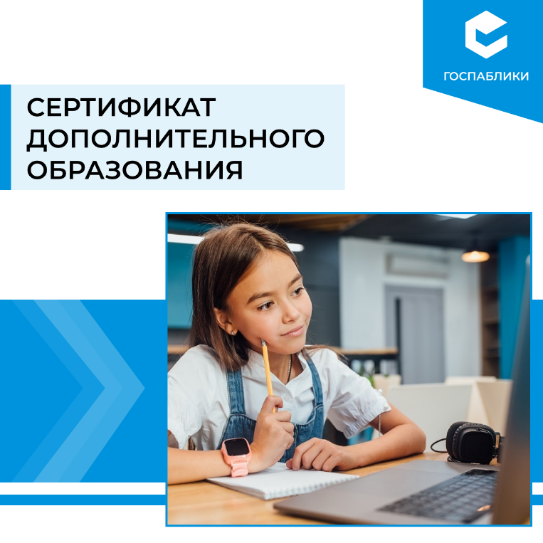
Информация для родителей
о персонифицированном финансировании дополнительного образования детей

Уважаемые родители! Данная информация поможет вам разобраться во всех вопросах, связанных с внедрением системы персонифицированного финансирования дополнительного образования (далее – ПФДО), получением и использованием сертификата дополнительного образования, выбором дополнительных общеобразовательных программ.
Система ПФДО внедряется уже в 77 регионах Российской Федерации, в том числе с 2020 года в Кировской области, и является одним из мероприятий федерального проекта «Успех каждого ребенка» национального проекта «Образование».
Цель ПФДО – предоставить детям доступное и качественное дополнительное образование, что возможно при соблюдении трех условий:
- Доступ ребенка и его родителей (законных представителей) к полной информации о возможностях дополнительного образования в регионе (муниципалитете).
- Предоставление возможности семье выбирать обучение в любой организации (муниципальной, государственной, частной), имеющей лицензию на осуществление образовательной деятельности по подвиду дополнительного образования «Дополнительное образование детей и взрослых». При этом, выбирая программу, можно ознакомиться с ее содержанием и условиями реализации, соблюдение которых гарантирует организация.
- Наличие на региональном и муниципальном уровнях порядка финансирования дополнительного образования, функционирование необходимых механизмов, в том числе обеспечивающих получение детьми дополнительного образования в частных организациях.

Именно для того, чтобы соблюсти все эти условия, в нашем регионе работают два инструмента: портал – Региональный навигатор дополнительного образования Кировской области (https://43.pfdo.ru/) и Сертификат дополнительного образования.
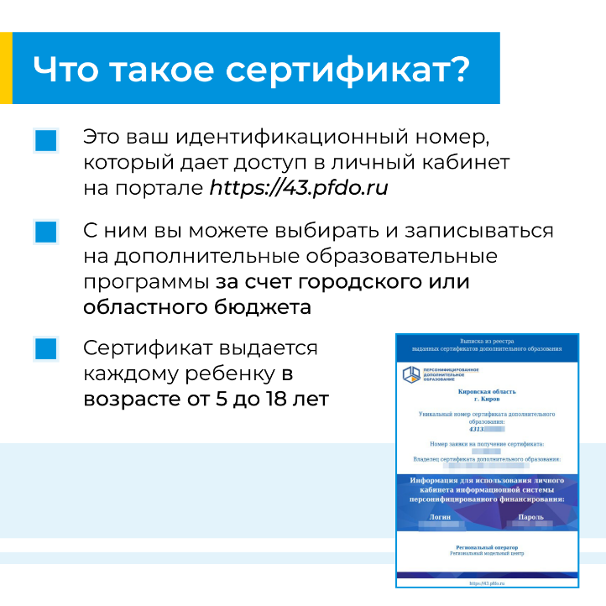
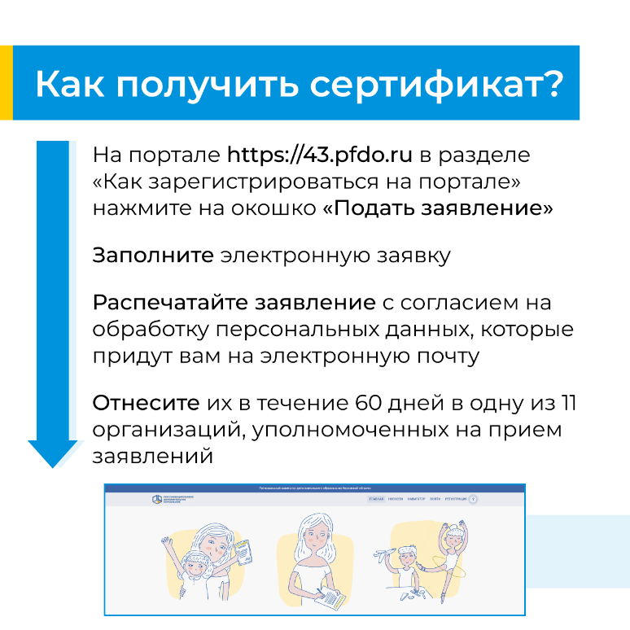 | 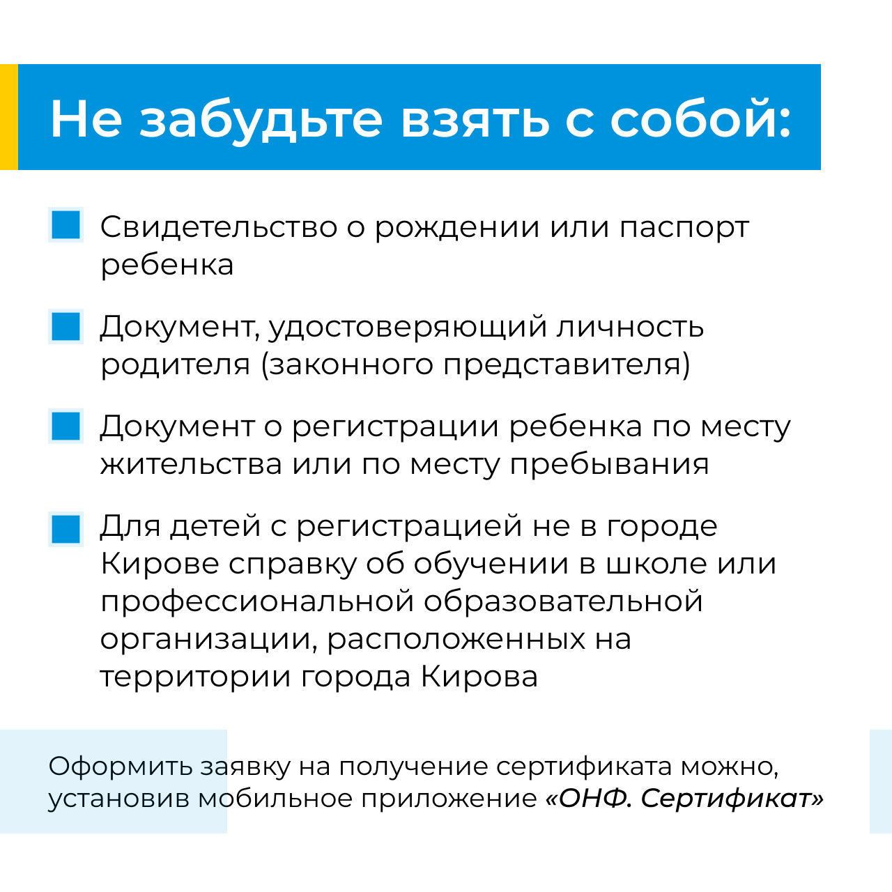

При записи на программы из реестров значимые, иные он используется в статусе учета, не измеряется в денежном эквиваленте, т.к. обучение по программам уже профинансировано учреждениями за счет бюджета города (области) в рамках утвержденного муниципального (государственного) задания.
При записи на программы из реестра сертифицированные, он используется в статусе финансирования, имеет денежный эквивалент. Эти программы предлагают учреждения сверх муниципального (областного) задания, федеральные и частные организации, ИП. Обучение по ним оплачивается за счет денежных средств сертификата, выделенных из бюджета города, которые появляются на сертификате после подачи электронной заявки на обучение по программе.

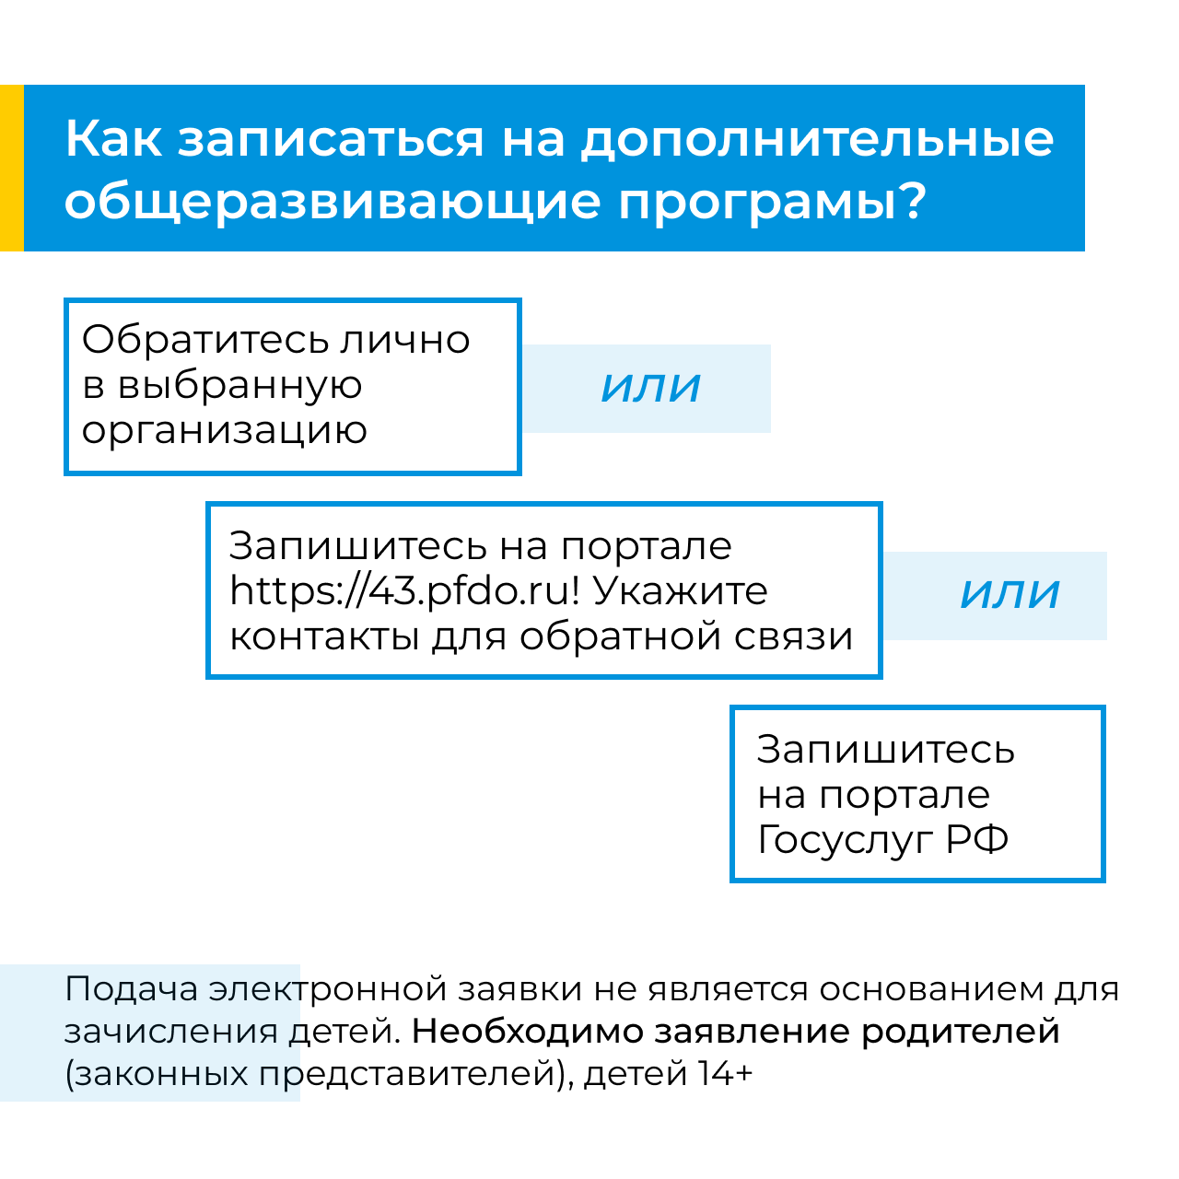

Сертификат не нужен при зачислении
- на программы из реестра платных программ;
- на программы учреждений сферы культуры;
- на программы спортивной подготовки спортивных школ;
- на программы организаций и ИП, которые не размещены на портале https://43.pfdo.ru

Наша школа в соответствии с приказом департамента образования администрации города Кирова 25.07.2022 № 7-496 «Об организации предоставления сертификатов дополнительного образования муниципального образования «Город Киров» в 2022-2023 учебном году» является организацией, которая имеет право принимать заявления на получение сертификатов от родителей (законных представителей), детей 14+ для передачи их на активацию.
График приема
ФИО, должность, телефон специалиста (специалистов)
№ п/п | День недели | Время | Место приема
1 | четверг | 13:00 | кабинет 11
Черемискина Т. Н. , зам. директора по воспитательной работе, тел. 64-76-67

По всем возникающим вопросам можно обращаться к специалистам Муниципального опорного центра дополнительного образования детей муниципального образования «Город Киров»: г. Киров, ул. Профсоюзная, 41а, каб. 12, телефон: 8(8332) 41-77-97, электронная почта: moc@kirovedu.ru.

Видеоролик «Сертификат дополнительного образования. Инструкция родителям» https://disk.yandex.ru/i/Q0aIsHWUPIZsEQ
Памятка для родителей «Сертификат дополнительного образования детей» https://kirovedu.ru/wp-content/uploads/2022/09/%D0%9F%D0%B0%D0%BC%D1%8F%D1%82%D0%BA%D0%B0-%D0%9F%D0%A4%D0%94%D0%9E-2.png
Ссылка на раздел «Сертификаты дополнительного образования» на образовательном портале города Кирова https://kirovedu.ru/?page_id=2609

В 2022-2023 учебного года в школе реализуются дополнительные общеобразовательные программы:
- Из реестра платных программ (сертификат не используется, зачисление детей осуществляется по персональным данным ребенка) (название программы, активная ссылка на программу на портале https://43.pfdo.ru).
- Из реестра бюджетных программ (зачисление детей осуществляется по сертификату) (название программы, активная ссылка на программу на портале https://43.pfdo.ru). (ТОЛЬКО ДЛЯ ШКОЛ №№ 26, 27, 47, 48, 52, МУК №4)

